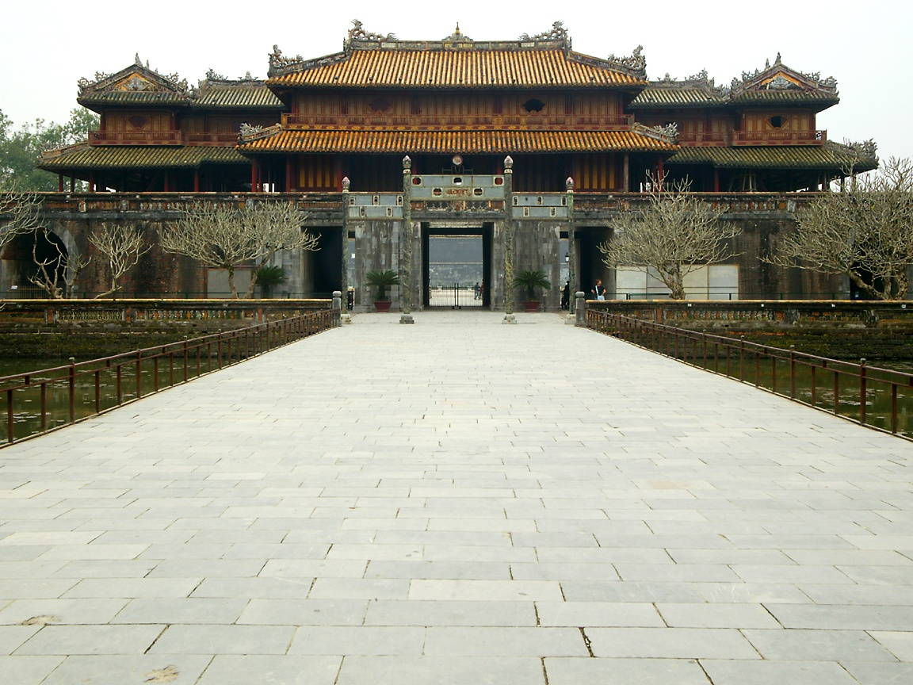

# 

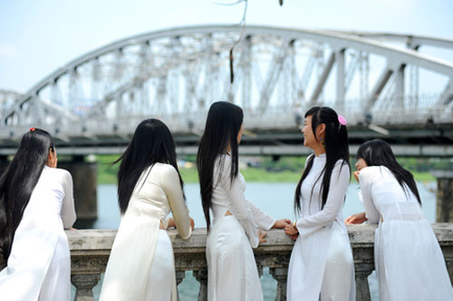

# 

# Huế ơi!

Hân Tùng

Đã bốn mươi mùa xuân không ăn Tết ở Huế, là bốn mươi mùa xuân có những nỗi niềm nhớ Huế da diết, mùa xuân đã không còn trọn vẹn khi thiếu hương vị của sự ấm áp, thèm âm thanh rộn rã đầu làng cuối xóm và tiếc nhớ thời khắc thiêng liêng khi gia đình đoàn viên đón giao thừa. Để rồi lại ngồi nghe khúc tâm tình Huế ơi: “Huế của ta ơi… Huế của ta ơi!”

**Tím**

*Mắt nai viền tím hoa cà  
Áo dài tha thướt tím hoa mười giờ   
Tóc nhung cài tím hoa mơ  
Má hồng sen tím hồn thơ dạt dào  
Môi em tím mọng hoa đào  
Chiều thu tim tím lạc vào mê cung  
Ta yêu sắc tím thủy chung  
Tím hòa tím hợp tím cùng bên nhau!*

***Chương Đài***

Quên sao được Huế những ngày giáp Tết… nào là chợ hoa, những bữa cơm tất niên, những món ăn cay nồng, rực rỡ cờ hoa nội thành Huế…

Biết bao giờ mới trở lại với Huế mộng mơ, về với sông Hương núi Ngự, với sắc tím êm đềm… Biết bây giờ nơi đó có còn nhớ đến người con này sau chừng ấy năm xa cách.

Huế thân thương mà kiên cường chịu bao khổ đau của chiến tranh, của khí hậu khắc nghiệt, chịu những nỗi đau , cái khó cái khổ để bầy con phải đi khắp bốn phương trời tha phương cầu thực mong đổi thay cuộc đời. Vậy mà giờ đây sau 40 năm vẫn chưa một lần được đón cái Tết ở Huế, được nếm lại vị bánh bèo, vị bún bò, vị nồng cay của ớt… và cả thèm nghe giọng Huế êm dịu mà ngọt ngào.

Thèm lắm được một lần trở lại với cầu Tràng Tiền, với chợ Đông Ba, vậy mà mãi bôn ba ngược xuôi kiếm tìm tiền tài, hạnh phúc… vẫn thế, vẫn mãi một tình thương, tình yêu cho Huế.

Hẹn mai đây ta sẽ trở về Huế, cầu Tràng Tiền rợp bước chân ta, chợ Đông Ba rộn ràng tiếng cười, đường Nội Thành rợp sáng đèn treo. Cả thành Huế một trời vào Xuân.